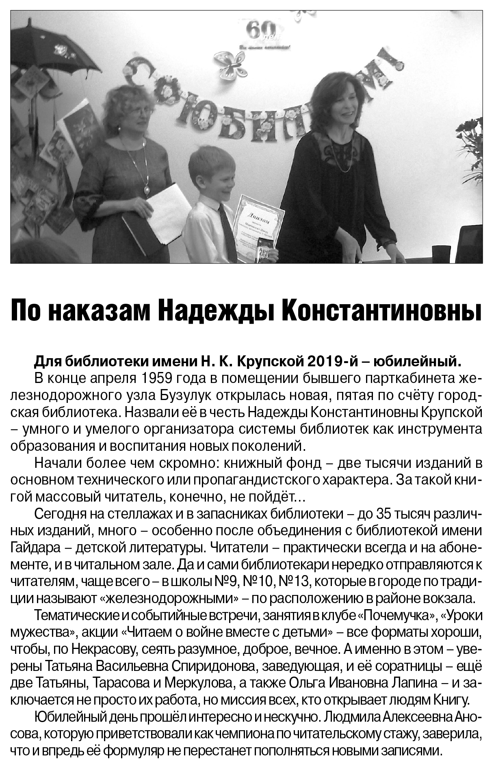

**Воробьёва М. По наказам Надежды Константиновны / М. Воробьёва // Рос. провинция. — 2019. – 25 мая. — С. 2.**